**ДОКУМЕНТЫ ОБЩЕГО СОБРАНИЯ ЧЛЕНОВ**

**СНТ «САДОВОД-ЛЮБИТЕЛЬ №1»**

Оглавление

**ПОВЕСТКА:** 2

**Отчет председателя СНТ «Садовод-Любитель №1»** 3

**Ганина Анатолия Ивановича по итогам работы в 2019 году** 3

**и перспективах развития на 2020 год** 3

**Заключение контрольно-ревизионной комиссии** 7

**Финансовый отчет** 8

**Финансово-экономическое обоснование взносов на 2020 год** 9

**Приходно-расходная смета на 2020 год** 10

**Проект решения** 11

# **ПОВЕСТКА:**

**Вопрос № 1:** Утверждениеотчета председателя СНТ о работе в 2019 году и планов перспективного развития СНТ на 2020 год

**Вопрос № 2:** Утверждение акта контрольно-ревизионной комиссии о проверке финансово-хозяйственной деятельности СНТ в 2019 году.

**Вопрос № 3:** Утверждение штатного расписания СНТ на 2020 год.

**Вопрос № 4:** Утверждение приходно-расходной сметы СНТ на 2020 год.

**Вопрос № 5:** Утверждение финансово-экономического обоснования членских взносов с одной сотки земельного участка на 2020 год.

**Вопрос № 6:** Утверждение размера членских взносов и других платежей на 2020 год.

**Вопрос № 7:** Утверждение финансово-экономического обоснования платы за одну сотку для лиц, ведущих садоводство без участия в Товариществе, на 2020 год.

**Вопрос № 8:** Утверждение размера оплаты за одну сотку для лиц, ведущих садоводство без участия в Товариществе, на 2020 год.

**Вопрос № 9:** Утверждение отчета руководителя ООО Частная Охранная Организация «Сатурн» по обеспечению охраны на территории Товарищества.

**Вопрос № 10:** Назначение лица, уполномоченного на оформление правоустанавливающих документов и регистрацию права общей долевой собственности членов СНТ «Садовод-Любитель №1» на объекты недвижимости, возведенные на территории СНТ до 31 декабря 2019 года, на средства членов СНТ «Садовод-Любитель №1»

**Вопрос № 11:** Прием новых собственников земельных участков в члены СНТ.

# **Отчет председателя СНТ «Садовод-Любитель №1»**

# **Ганина Анатолия Ивановича по итогам работы в 2019 году**

# **и перспективах развития на 2020 год**

Работа Правления СНТ в 2019 году была подчинена решениям общего Собрания от 22 декабря 2018 года. Основными направлениями деятельности по жизнеобеспечению СНТ стали:

1. Обеспечение работы поливочного водовода
2. Обеспечение бесперебойной работы электроснабжения СНТ.
3. Содержание дорог
4. Вывоз ТБО.
5. Охрана общего имущества СНТ и обеспечение пропускного режима.
6. Активизация работы по юридическому сопровождению деятельности СНТ
7. Благоустройство территории СНТ.

Скажу сразу, не все из запланированных мероприятий удалось организовать. Причинами этому послужили:

* Крупная авария на поливочном водоводе за территорией СНТ, которая забрала из нашего бюджета 452 620 рублей.
* Недобор членских взносов (по долгам за 2019 год мы собрали практически на полтора миллиона меньше от планируемой суммы). Другими словами, наши с вами соседи не принесли в бюджет СНТ в прошлом году 1 451 588 рублей.

Всё это не могло не отразиться как на планировании, так и на реализации тех или иных проектов. Вместе с тем нам удалось сохранить, на мой взгляд, поступательное движение вперёд **по основным направлениям**.

1. **Обеспечение работы поливочного водовода.**

Как известно, поливочный водовод условно можно разделить на две части. Первая часть – та, которая находится за территорией СНТ. Вторая часть – водовод непосредственно в границах нашего товарищества. Что касается первой части, то здесь ситуация усугубляется тем, что наши трубы проходят под дворами жилых микрорайонов, под автомобильным дорогами (ул. Братьев Кашириных, Университетская набережная, Ижевская, двинская), в межквартальных проездах дворов многоэтажек. Анализ состояния труб позволяет делать вывод о том, что наиболее серьёзные зоны риска у нас, это участок под автомагистралью по улице Братьев Кашириных, а также участок трубы от улицы Двинская до улицы Ижевская. Замена труб на этих участках со всеми проектными и земляными и пусконаладочными работами по представленной одной из организаций смете составляет порядка 1,5 миллионов рублей. В бюджете СНТ таких денег нет. Либо мы увеличиваем членские взносы, либо объявляем целевой взнос для решения этой проблемы. С учетом сложной экономической ситуации в стране предлагаю пробовать запуск поливочного водовода в мае текущего года в условиях нынешнего состояния системы поливочного водоотведения.

Внутренняя часть поливочного водовода также, мягко говоря, оставляет желать лучшего. Многие трубы сгнили до такой степени, что в прошедшем году мы стали практиковать не электросварку, а использование резиновых прокладок, стягивая их хомутами. Здесь нужна чёткая концепция реконструкции внутреннего водовода. Полагаю, что Правление СНТ в апреле разработает положение для каждой улицы и каждого квартала с учетом степени износа.

Да, действительно авария внесла нам свои коррективы. Более трех недель воды у нас не было. Спасала частично дождливая погода. В целом из ситуации удалось выйти достояно, не у кого ни чего на грядках не засохло.

**2. Обеспечение бесперебойной работы электроснабжения СНТ.**

2019 год стал переломным годом в части контроля за потреблением электроэнергии. Начали мы этот контроль не от хорошей жизни. Постоянные недоборы по этим позициям, постоянные долги перед электроснабжающей организацией, постоянные заглядывания в общий карман лишь только для того, чтобы нас не отключили, заставили нас пойти на более жёсткие меры. 146 садоводов на сегодняшний день подключены к модулям контроля за потреблением электроэнергии. Установка модулей с заменой счетчиков, вынос счетчиков в зону видимости и досягаемости даёт свои результаты. В 2019 году мы собрали за потребляемую электроэнергию практически на 35% больше чем в 2018 году. Но я убежден в том, что это лишь вершина айсберга. Мы будем продолжать эту работу, выявляя тех, кто ворует электроэнергию, залезая в наш с вами карман. Приведу лишь некоторые факты:

* Липовая аллея, хозяин одного из участков ежегодно в апреле платил 700 рублей за год. После замены счетчика и установки модуля сумма стала выходить 1000-1100 рублей в месяц.
* 2-я Восточная улица: счетчик из одного садоводов был заряжен так называемой китайской люстрой. В результате платил 5000 – 6000 рублей в год. После замены счетчика и установки модуля показания стали в 12 000 – 15 000 рублей в месяц.
* Я уже не говорю про многочисленные магниты, вводы помом электросчетчиков и тому подобное.

Работа по выявлению таких наших с вами соседей будет продолжена.

В части планов по электрификации СНТ на 2020 год планируется протянуть магистральную линию по пешеходной дорожке от 12 до 1 улицы, и от магистрального кабеля бросить лучи в разные стороны по всем улицам. Это позволит добиться сохранения мощностей в наших с вами розетках.

**3. Содержание дорог**

Немало приходится слышать критики в адрес Правления и в свой адрес лично по поводу содержания дорог. К критике всегда готов, но лишь в том случае, если она носит конструктивный характер. По поводу дорог всем критикам отвечу: побойтесь Бога. Я сам бываю во многих СНТ, к нам приезжаю гости из других садовых товариществ и практически все отмечают качество наших дорог. Конечно, это касается в первую очередь центральных дорог. Им мы уделяем наибольшее внимание, так как на них приходится основная нагрузка. Но начиная с 2017 года Правление начало работу по отсыпке межквартальных проездов. Дается эта работа нелегко: заросшие улицы, узкие проезды, аварийный водовод. Всё это создает свои сложности. В этом году работа в этом направлении будет продолжена. Мы уже определились с нашими квартальными о том, что они предоставят наиболее разбитые участки по межквартальным проездам, которые мы внесем в план на 2020 год. Но скажу сразу – никакого асфальта, тротуарной плитки и брусчатки в саду не будет. Давайте отдавать себе отчет в том, что по Сеньке должна быть и шапка. Мы не собираем такой бюджет, чтобы устраивать здесь зеркальное покрытие. Кроме того, я хочу напомнить некоторым недовольным, что наша территория, это в первую очередь садовое товарищество, а не жилой комплекс, вот давайте из этого и будем исходить.

**4. Вывоз ТБО.**

Вывоз мусора – это та самая тема, вокруг которой было сломано не мало копий во втором полугодии 2018 года. Росли тарифы, была непонятная ситуация с оператором, кто помнит, городские дворы были буквально завалены мусором. Нам этого избежать удалось. И большая заслуга в этом моего заместителя по хозяйственной части. В ходе года мы постоянно мониторили ситуацию, проводили тендеры, пробовали смену маленьких контейнеров на большие, ругались с региональным оператором… В результате нам удалось не только уложиться в планируемую сумму, но и сократить её практически на 180 000 рублей.

**5. Охрана общего имущества СНТ и обеспечение пропускного режима.**

Только ленивый не бросил камень в охрану. У меня тоже к охране есть вопросы, и мы их постоянно обсуждаем с руководителем частного охранного предприятия «Сатурн». В повестке дня стоит отчет по работе охраны СНТ. Мы с вами должны будем принять решение, продлеваем ли с ними договорные отношения или нет. Скажу лишь так: как государство не может возле каждой квартиры поставить полицейского, так и мы не в состоянии возле каждого садового участка поставить охрану.

1. **Активизация работы по юридическому сопровождению деятельности СНТ.**

2019 год стал напряженным в части нашего участия в судах различной юрисдикции. Ничуть не слукавлю, если скажу, что весь год мы находились в судах. Достаточно сказать, что не одного судебного процесса мы не проиграли. Планомерно идет работа с должниками, но нужно отдавать себе отчет в том, что это достаточно длинные деньги в бюджет СНТ. Тот, кто хоть раз сталкивался с системой исполнения судебных решений, меня поймёт: получит положительное решение суда не сложно, а вот взыскание по суду денег с должника через службу судебных приставов зачастую хромает. В этом направлении мы тоже работаем. Считаю серьезной нашей победой решение суда, которое вернуло нам земли (дороги общего пользования), захваченные группой лиц еще в 2010 году. Продолжаются процессы с рядом наших садоводов (справедливости ради сказать, их немного), которые, пытаясь уйти от оплаты членских взносов, закидывают нас жалобами в различные инстанции. Но мы уверены в своей правоте и доведем все дела до логического завершения.

1. **Благоустройство территории СНТ.**

Отчётный период – это то время, когда Правление СНТ уделяло большое внимание благоустройству территорий. Была разбита общественная клумба между первой и второй улицами со стороны проходной на Пионерской. Заброшенный участок приобрёл не только приятный вид, но и стал местом отдыха наших садоводов и их детей. Огромное спасибо за эту клумбу нашим садоводам: Давтян, Новиковым, Дмитренко, Кухтину и многим другим. Преображается площадка перед зданием Правления. Огромную работу здесь проводят: Унгер, Дмитренко, Короткова, Щипунова, Сафронов. В 2019 году мы стали практиковать периодические ежедневные обходы территорий с вынесением представлений собственникам земельных участков об устранении создаваемого ими бардака на землях общего пользования. В этом году работа обязательно будет продолжена.

И последнее, хочется завершить на позитивной ноте. Собранные нами в 2018 году 750 подписей за сохранение наших садов принесли желаемый результат. На период нового генерального плана развития города (2020-2040 г.) наша территория из категории земель под городскую деловую застройку вернулась в категорию «сады сохраняемые». Это ещё раз говорит о том, что вместе мы можем многое и многое нам по плечу.

# **Заключение контрольно-ревизионной комиссии**

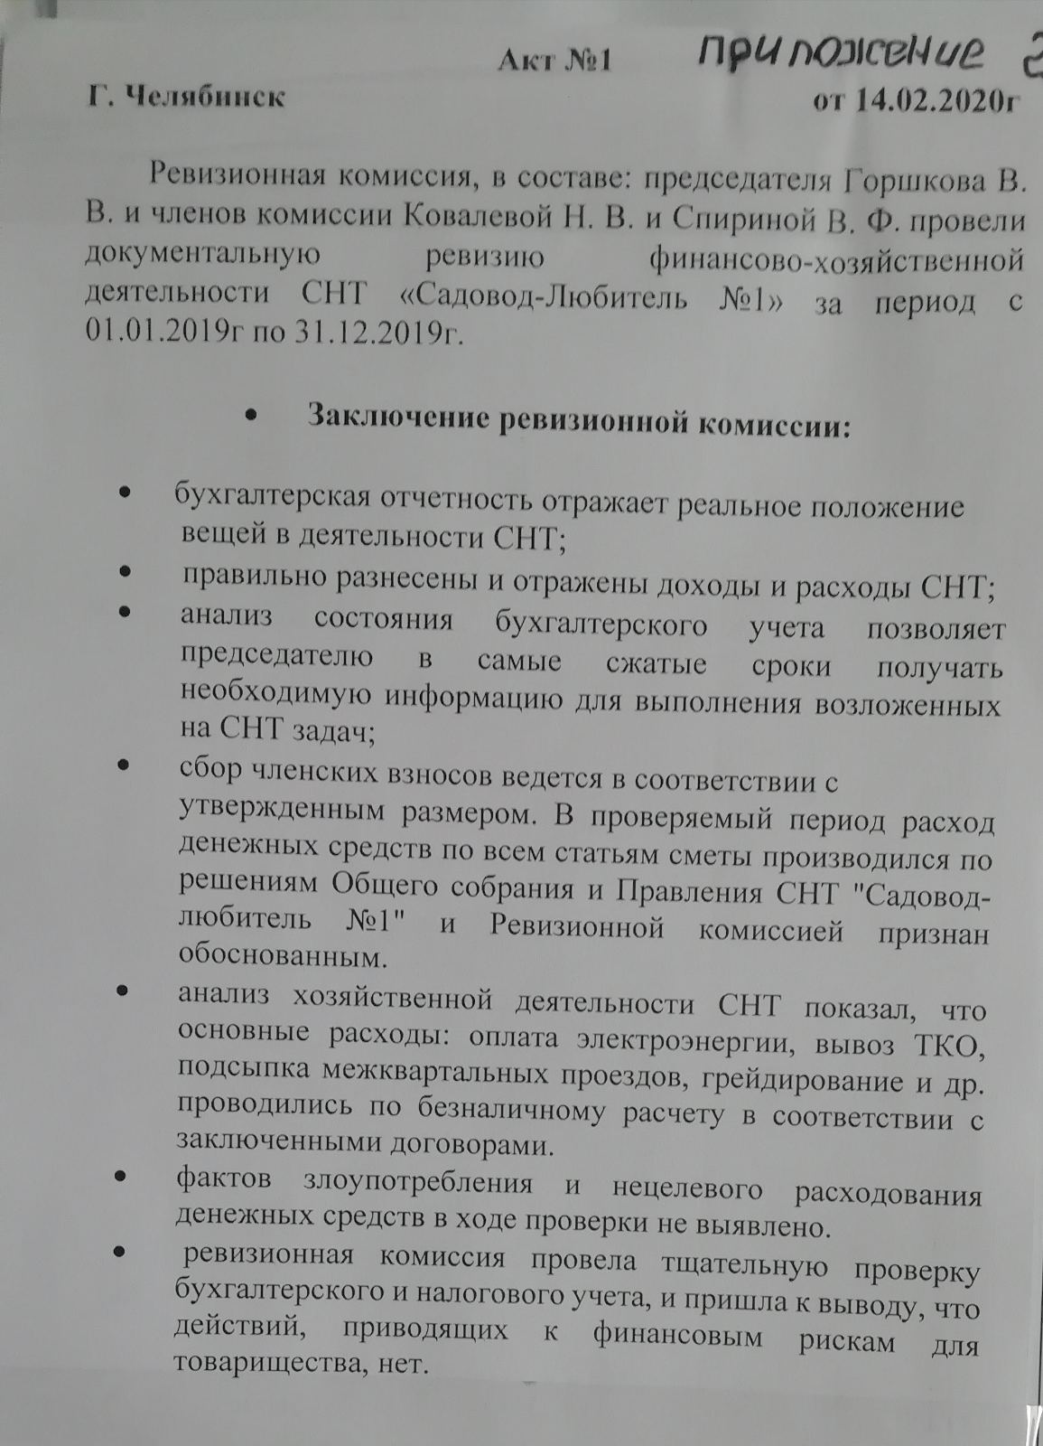

# **Финансовый отчет**

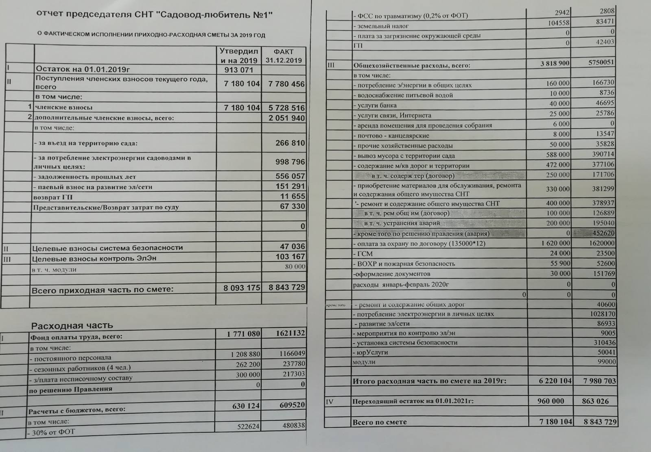

# **Финансово-экономическое обоснование взносов на 2020 год**

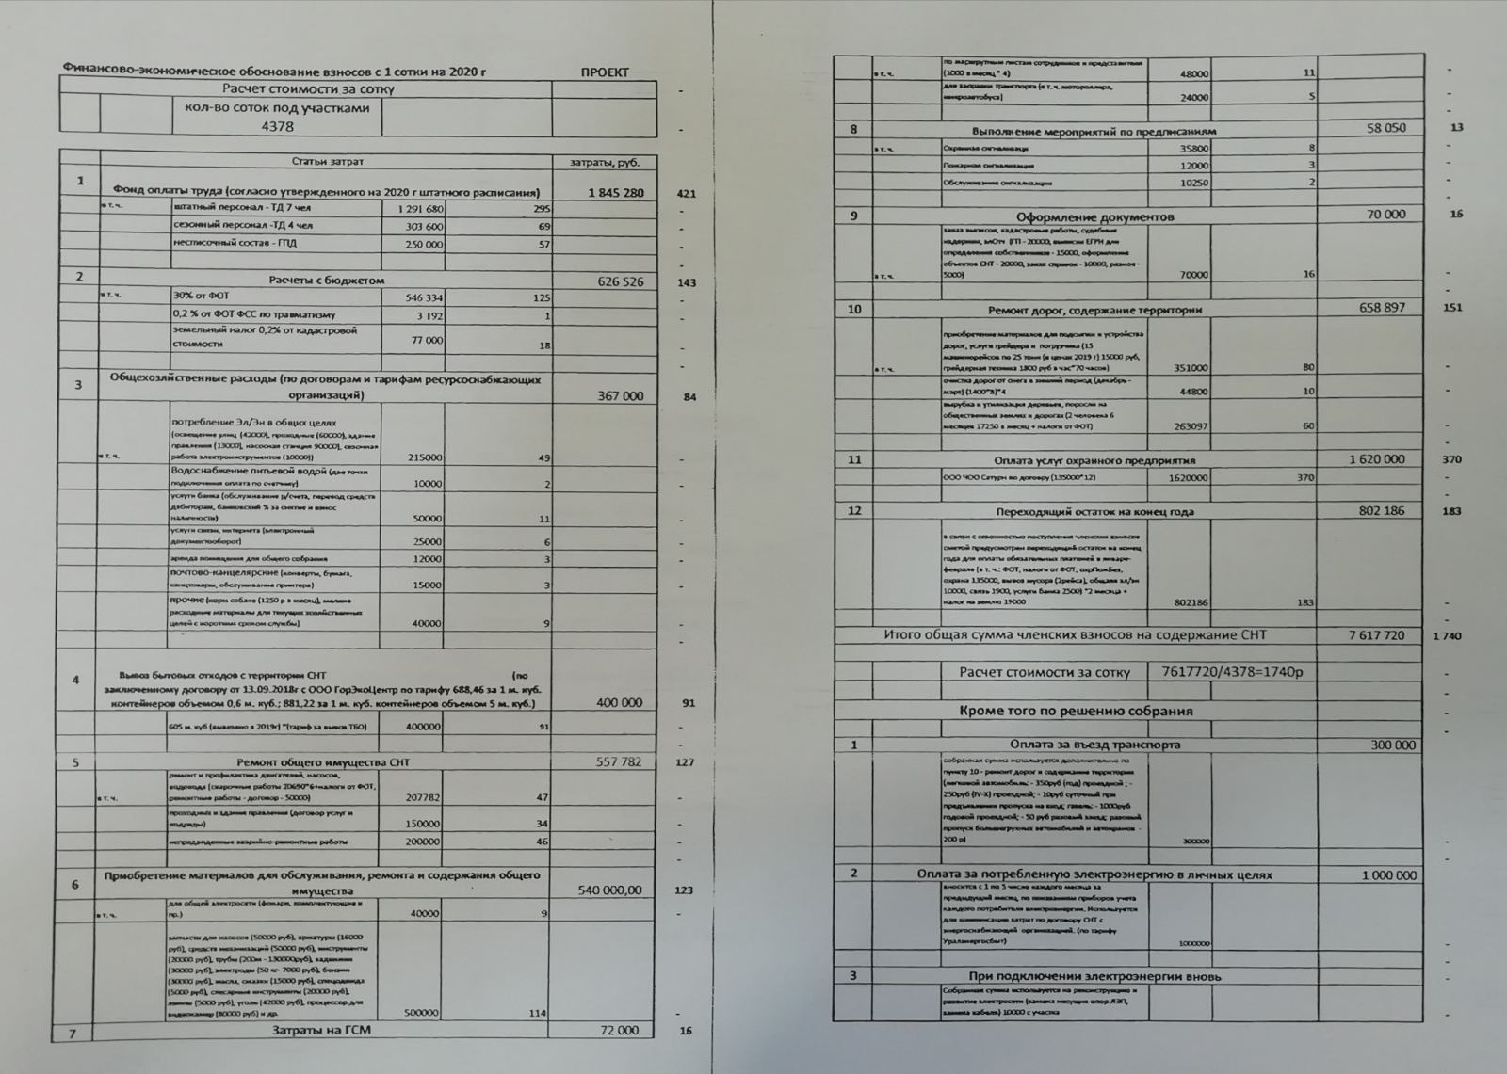

# **Приходно-расходная смета на 2020 год**

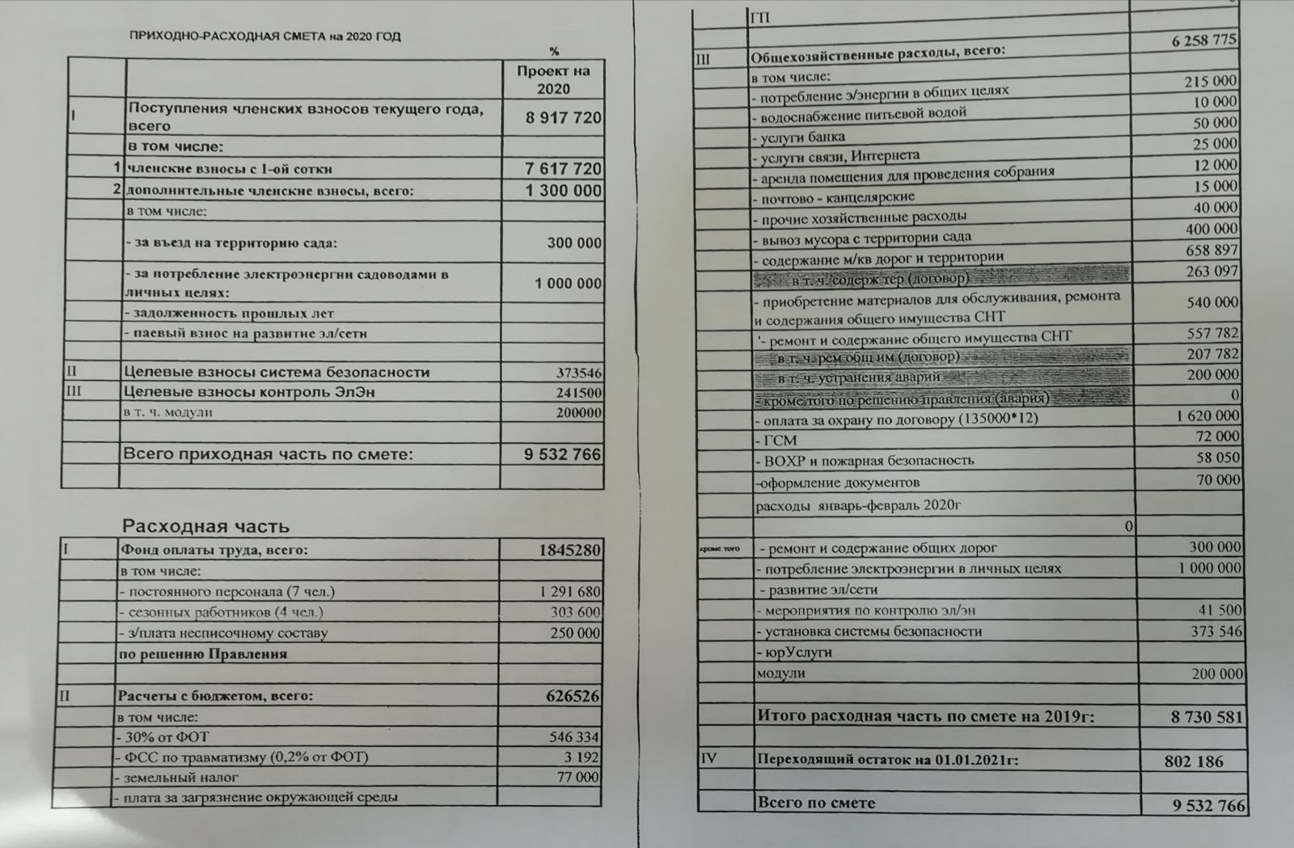

# **Проект решения**

